НАРЕДБА № 2 от 3.02.2016 г. за условията и реда за регистрация на техниката по Закона за регистрация и контрол на земеделската и горската техника

Издадена от министъра на земеделието и храните, обн., ДВ, бр. 11 от 9.02.2016 г., в сила от 9.02.2016 г., изм. и доп., бр. 19 от 5.03.2019 г.

Глава първа
ОБЩИ ПОЛОЖЕНИЯ

Чл. 1. С тази наредба се определят условията и редът за първоначална регистрация, промяна в регистрацията и прекратяване на регистрацията, както и отчисляването на земеделска и горска техника, включително превозните средства и машините за земни работи, наричани по-нататък "техниката".

Чл. 2. (1) В областните дирекции "Земеделие" (ОДЗ) се регистрират:

1. трактори, самоходни машини, използвани в земеделието, горите и за земни работи, с мощност на двигателя над 10 kW, и тракторни ремаркета;

2. несамоходните и стационарните машини, съоръженията, инсталациите и апаратите, използвани в земеделието и горите, и машините за земни работи;

3. (нова – ДВ, бр. 19 от 2019 г.) превозни средства за всякакви терени и многоцелеви извънпътни превозни средства за транспортиране на хора и товари.

(2) При регистрация на техниката в ОДЗ се извършва:

1. проверка на представените документи и данните на собственика;

2. проверка за комплектуване на техниката;

3. идентификация на техниката;

4. технически преглед на техниката.

(3) Не се извършва прегледът по ал. 2, т. 4 на нова техника, когато тя е придружена от валиден сертификат за съответствие с ЕС одобрения тип, валиден сертификат за съответствие с национално одобрения тип или валидна декларация за съответствие за техниката по чл. 9д, ал. 3 от Закона за регистрация и контрол на земеделската и горската техника (ЗРКЗГТ), когато такава се изисква.

(4) Длъжностните лица от ОДЗ, извършващи регистрация, заверяват с индивидуалния си печат и подпис заявлението съгласно приложение № 1 и отговарят за достоверността на направените от тях заверки и попълнените данни в заявлението.

(5) Във всяка ОДЗ се извършва въвеждане на данни в информационната база данни по чл. 7, ал. 1 ЗРКЗГТ, като се вписват данните за техниката и за собствениците при първоначалната регистрация, промяна на регистрацията или прекратяване на регистрацията, включително отчисляването.

Чл. 3. (1) Техниката се регистрира по идентификационен номер, категория, марка, модел, тип, вариант, версия и други данни, посочени в ЕС сертификат за съответствие с одобрения тип или в декларацията за съответствие.

(2) Техниката по чл. 2, ал. 1, т. 1, с изключение на тракторните ремаркета, на която не може да се установи нанесеният от производителя идентификационен номер, не се регистрира.

(3) Тракторните ремаркета, на които няма нанесен от производителя идентификационен номер, се регистрират с номер, определен по реда на наредбата по чл. 10, ал. 3 ЗРКЗГТ.

(4) Техниката по чл. 2, ал. 1, т. 2, на която няма нанесен от производителя идентификационен номер, се регистрира с номер по ред, определен със заповед на министъра на земеделието и храните или от оправомощено от него длъжностно лице.

Чл. 4. (1) В ОДЗ се съставя, води и съхранява техническо досие на всяка регистрирана техника.

(2) Досието по ал. 1 съдържа заявлението съгласно приложение № 1 и копия от документите, които се представят при първоначална регистрация, промяна на регистрацията и прекратяване на регистрацията, с изключение на копие от документ за самоличност и копие от квитанция за платена застраховка "Гражданска отговорност".

(3) Досието се съхранява за срок от 10 години от прекратяването на регистрацията.

Чл. 5. (1) При регистрация на техниката от ОДЗ се издават:

1. свидетелство за регистрация съгласно приложение № 2;

2. талон за технически преглед съгласно приложение № 3 – за техниката по чл. 2, ал. 1, т. 2;

3. табела с регистрационен номер за техниката по чл. 2, ал. 1, т. 1.

(2) Свидетелството за регистрация и талонът за технически преглед се предоставят на собственика или упълномощено от него лице след представяне на копие от документ за платена такса по тарифата по чл. 17, ал. 1 ЗРКЗГТ.

(3) Табелата с регистрационен номер се предоставя на собственика или упълномощено от него лице след заплащане на стойността й.

Чл. 6. (1) При изгубване, кражба или унищожаване на свидетелството за регистрация, част I и/или част II, и/или талона за технически преглед се издава ново свидетелство и/или талон за технически преглед, като се запазва съществуващият регистрационен номер.

(2) При изгубване, кражба или унищожаване на табела с регистрационен номер техниката се регистрира с нов регистрационен номер по установения ред.

Глава втора
ПЪРВОНАЧАЛНА РЕГИСТРАЦИЯ

Чл. 7. (1) Първоначалната регистрация на техниката се извършва в областна дирекция "Земеделие" по постоянен адрес – за физическите лица, или по адреса на съдебната, съответно търговската регистрация – за юридическите лица и едноличните търговци, в 30-дневен срок от придобиване на собствеността.

(2) Срокът по ал. 1 не се отнася за придобитата с цел продажба нерегистрирана в страната техника.

(3) В употреба се допуска само регистрирана техника.

Чл. 8. (1) Когато техниката е собственост на две или повече лица, регистрацията може да се извърши на името на един от съсобствениците, ако същият е писмено упълномощен от останалите, като пълномощното трябва да е с нотариална заверка на подписите.

(2) Физическо лице, юридическо лице или едноличен търговец, който използва техниката на правно основание, различно от правото на собственост, се вписва като ползвател на техниката в свидетелството за регистрация – част II, след писмено съгласие на собственика.

Чл. 9. (1) При първоначалната регистрация на техниката собственикът или упълномощено от него лице представя на ОДЗ техниката за извършване на проверките по чл. 2, ал. 2, т. 2, 3 и 4 и подава заявление съгласно приложение № 1. При подаване на заявлението се представя:

1. (изм. – ДВ, бр. 19 от 2019 г.) документ за установяване на самоличност на заявителя;

2. документ за собственост с данни за марката, модела и фабричните номера на рамата;

3. квитанция за платена застраховка "Гражданска отговорност" за трактори, самоходни машини, използвани в земеделието и горите, и машини за земни работи с мощност на двигателя над 10 kW и за тракторни ремаркета, когато се пускат в употреба;

4. (изм. – ДВ, бр. 19 от 2019 г.) документ за регистрация, издаден от компетентен орган от държавата по регистрация – преведен на български език, когато собственикът не е регистриран в Република България;

5. валиден сертификат за съответствие с ЕС одобрения тип съгласно чл. 38, параграф 1 от Регламент (ЕС) № 167/2013 на Европейския парламент и на Съвета от 5 февруари 2013 г. относно одобряването и надзора на пазара на земеделски и горски превозни средства (ОВ, L 60/1 от 2 март 2013 г.), наричан по-нататък "Регламент (ЕС) № 167/2013", или валиден сертификат за съответствие с национално одобрения тип съгласно наредбата по чл. 9б ЗРКЗГТ;

6. валидна декларация за съответствие за техниката по чл. 9д, ал. 3 ЗРКЗГТ;

7. (отм. – ДВ, бр. 19 от 2019 г.);

8. документ за оформен внос, когато собствеността е придобита извън територията на Европейския съюз (ЕС) или Европейското икономическо пространство (ЕИП).

(2) Некомплектувана техника не се регистрира.

(3) Регистрацията на нови превозни средства, последни от дадена производствена серия, които съответстват на тип превозно средство, чието ЕС пълно одобрение на типа е с изтекла валидност, се допуска за срок от 24 месеца за комплектувани превозни средства и за срок от 30 месеца за напълно комплектувани при спазване на условията и реда, определени в чл. 39 от Регламент (ЕС) № 167/2013.

(4) Регистрацията на нова техника, произвеждана в малка серия, или превозни средства, произвеждани с използване на нови технологии и концепции, се осъществява при спазване на условията и реда, определени по реда на глава десета от Регламент (ЕС) № 167/2013.

Чл. 10. (1) При първоначална регистрация на техника с валидна регистрация или пусната в употреба в друга държава – членка на ЕС, или друга държава – страна по Споразумението за ЕИП, собственикът или упълномощено от него лице представя на ОДЗ техниката за извършване на проверките по чл. 2, ал. 2, т. 2, 3 и 4 и подава заявление съгласно приложение № 1, към което прилага документите по чл. 9, ал. 1, т. 1, 2, 3 и 4, както и:

1. свидетелство за регистрация на техниката, издадено от съответния компетентен орган на държава – членка на ЕС, или друга – страна по Споразумението за ЕИП, когато законодателството на съответната държава го изисква, или копие от него;

2. документ за извършен технически преглед в срока на неговата валидност, когато има такъв;

3. табели с регистрационни номера, когато има такива.

(2) Технически преглед не се извършва, когато е представен документа по ал. 1, т. 2.

Чл. 11. (1) При първоначална регистрация на техника с валидна регистрация или пусната в употреба в държава извън ЕС и ЕИП собственикът или упълномощено от него лице представя на ОДЗ техниката за извършване на проверките по чл. 2, ал. 2, т. 2, 3 и 4 и подава заявление съгласно приложение № 1, към което се прилагат документите по чл. 9, ал. 1, т. 1, 2, 3 и 4, както и:

1. валидни към датата на първоначална регистрация или пускане в употреба сертификат за съответствие с ЕС одобрения тип съгласно чл. 38, параграф 1 от Регламент (ЕС) № 167/2013, когато има такъв, или документите по чл. 9д, ал. 3 ЗРКЗГТ;

2. чуждестранни регистрационни документи или копия от тях, ако има такива;

3. табели с регистрационни номера, когато има такива.

(2) (Изм. – ДВ, бр. 19 от 2019 г.) Когато не са представени документите по ал. 1, т. 1, техниката трябва да е преминала на изпитване и оценка за съответствие с приложимите изисквания за безопасност по реда на наредбата по чл. 10, ал. 3 от ЗРКЗГТ.

Чл. 12. (1) При подаване на заявлението по приложение № 1 директорът на ОДЗ или оправомощено от него длъжностно лице извършва проверката по чл. 2, ал. 2, т. 1. При констатирани непълноти или несъответствия писмено се уведомява собственикът на техниката, който да ги отстрани в 30-дневен срок от получаване на уведомлението.

(2) Когато непълнотите или несъответствията не са отстранени, директорът на ОДЗ отказва регистрация и писмено уведомява заявителя.

(3) Когато се установи, че техниката притежава валиден сертификат за съответствие с ЕС одобрения тип и съответства на одобрения тип, но представлява сериозен риск за безопасността или може сериозно да навреди на околната среда или на общественото здраве, директорът на ОДЗ спира производството по регистрацията.

(4) В случаите по ал. 3 директорът на ОДЗ незабавно уведомява министъра на земеделието и храните за предприемане на мерките по чл. 43 от Регламент (ЕС) № 167/2013.

Чл. 13. (1) Техническите прегледи при първоначална регистрация на техниката се извършват по реда на наредбата по чл. 16, ал. 1 ЗРКЗГТ.

(2) Когато техниката е технически неизправна, тя се регистрира, без да се пуска в движение, като й се поставя знак "Спрян от движение". Свидетелството за регистрация се задържа до преминаване на технически преглед.

Глава трета
ПРОМЯНА В РЕГИСТРАЦИЯТА

Чл. 14. Промяна в регистрацията на техниката се извършва при:

1. промяна на постоянния адрес или на адреса по съдебна, съответно търговска регистрация на собственика;

2. промяна на собствеността и/или името на собственика;

3. промяна на данните за техниката, посочени в свидетелството за регистрация;

4. изгубване или унищожаване на регистрационната табела за регистрация.

Чл. 15. Собственикът в 15-дневен срок от настъпване на обстоятелствата по чл. 14 подава в съответната ОДЗ заявление по приложение № 1, към което представя документите по чл. 9, ал. 1, т. 1, 3 и 4, както и:

1. документ за собственост с данните за марка, модел и фабричните номера на рамата – само при смяна на собствеността или смяна на основен агрегат (рама и/или двигател);

2. свидетелството за регистрацията на техниката;

3. табела за регистрационен номер – с изключение на случаите по чл. 14, т. 4;

4. (изм. – ДВ, бр. 19 от 2019 г.) техниката трябва да е преминала на изпитване и оценка за съответствие с приложимите изисквания за безопасност по реда на наредбата по чл. 10, ал. 3 от ЗРКЗГТ – при възстановяване на регистрация на техника с прекратена регистрация при условията на чл. 18, ал. 2, т. 2 и 4.

Чл. 16. (1) Промяна в регистрацията на техниката, върху която са наложени обезпечителни мерки по реда на Гражданскопроцесуалния кодекс или на Данъчно-осигурителния процесуален кодекс, се извършва след отмяна на мярката или писмено разрешение от органа, наложил мярката.

(2) Информацията за наложените обезпечителни мерки по ал. 1 се въвежда в информационната база данни по чл. 7, ал. 1 ЗРКЗГТ.

Чл. 17. (1) При всяка промяна в регистрацията се сменя свидетелството за регистрация, а табелата с регистрационен номер – по искане на собственика, когато техниката се регистрира в същата област.

(2) Представената табела с регистрационен номер се изземва и бракува, а старото свидетелство за регистрация се маркира като невалидно и се прилага към техническото досие по чл. 4 в ОДЗ, извършваща промяна в регистрацията.

Глава четвърта
ПРЕКРАТЯВАНЕ НА РЕГИСТРАЦИЯТА И ОТЧИСЛЯВАНЕ НА ТЕХНИКАТА

Чл. 18. (1) Регистрацията на техниката се прекратява:

1. по искане на собственика или упълномощено от него лице, който подава заявлението по приложение № 1;

2. при писмено уведомяване за изплатена тотална щета от лицензиран застраховател – за техника, неподлежаща на възстановяване или разкомплектувана за продажба на части от застрахователя;

3. при писмено уведомяване за регистрация на техниката в друга държава – членка на ЕС, или друга държава – страна по Споразумението за ЕИП.

(2) При прекратяване на регистрацията по ал. 1, т. 1 собственикът посочва обстоятелствата, поради които се иска прекратяването на регистрацията, и представя доказателства, че техниката:

1. е приета за разкомплектуване;

2. се съхранява в имот – частна собственост;

3. се изнася от страната;

4. е открадната.

Чл. 19. (1) При прекратяване на регистрацията се представя в ОДЗ табелата с регистрационен номер и свидетелството за регистрация.

(2) Свидетелството за регистрация се маркира като невалидно и се прилага в техническото досие по чл. 4.

(3) Табелата с регистрационен номер не се изисква в случаите на чл. 18, ал. 2, т. 3 и 4.

Чл. 20. (1) Отчисляване на техниката се извършва при:

1. бракуване;

2. унищожаване вследствие на произшествие, природно бедствие или пожар;

3. напускане на страната;

4. регистрация на техниката в друга област;

5. промяна в регистрацията по чл. 14.

(2) Собственикът заявява в съответната областна дирекция "Земеделие" обстоятелствата по ал. 1 в 15-дневен срок от настъпването им.

Глава пета
ВИД НА РЕГИСТРАЦИЯТА И ТАБЕЛИ С РЕГИСТРАЦИОННИ НОМЕРА

Чл. 21. Според срока на валидност регистрацията е:

1. постоянна – без срок на валидност;

2. временна – с определен срок на валидност, но не по-кратък от 30 дни;

3. транзитна – със срок на валидност 120 дни.

Чл. 22. (1) Временната регистрация се извършва по реда на глава втора, когато на територията на Република България е внесена техника за определен срок.

(2) При временна регистрация срокът на валидност се нанася в свидетелство за регистрация.

Чл. 23. (1) Транзитна регистрация на нерегистрирана техника в Република България се извършва по реда на глава втора:

1. при придвижване по определен маршрут;

2. за извършване на демонстрации.

(2) При транзитна регистрация се издава свидетелство съгласно приложение № 4.

Чл. 24. (1) Регистрационният номер се състои от букви и цифри. Буквите са главни, а цифрите – арабски.

(2) При постоянна регистрация регистрационният номер се състои от:

1. графично изображение на българския идентификационен код "BG" и европейското знаме от 12 звезди на син фон, разположени в горния ляв ъгъл;

2. буквен код по месторегистрация;

3. пореден номер, съставен от петцифрова комбинация от цифрите от 0 до 9;

4. буквите и цифрите са изписани с черен цвят на бял светлоотразителен фон с височина 45 mm и дебелина 8 mm.

(3) Регистрационната табела е с правоъгълна форма с външни размери 250/150 mm.

(4) Табелата е кантована с черен кант с дебелина 5 mm.

(5) Транзитният регистрационен номер се състои от буквите "ТРАН" и петцифрена комбинация на цифрите от 0 до 9, разположени симетрично на два реда, и е за еднократна употреба. Графичните знаци се нанасят със син цвят на жълт фон.

(6) Мястото на монтиране на регистрационната табела трябва да отговаря на следните изисквания:

1. центърът на табелата не може да е отместен вдясно от равнината на симетрия на техниката;

2. левият страничен ръб на табелата не трябва да излиза вляво от вертикалната равнина, успоредна на равнината на симетрия на техниката и допирателна в точката, където напречното сечение на техниката е най-широко;

3. табелата се монтира вертикално; височината на долния ръб на табелата над земната повърхност не трябва да е по-малка от 0,3 m, а височината на горния ръб на табелата над земната повърхност не трябва да превишава 4,0 m.

Глава шеста
СВИДЕТЕЛСТВО ЗА РЕГИСТРАЦИЯ И ОТЧЕТ НА ТЕХНИКАТА

Чл. 25. (1) Свидетелството за регистрация се състои от две части, съдържащи данни за техниката и собственика съгласно приложение № 2.

(2) Част I на свидетелството за регистрация служи за идентифициране на техниката и се съхранява от собственика.

(3) Част II на свидетелството за регистрация служи за идентифициране на техниката и се носи винаги от водача при работа и движение по пътищата.

Чл. 26. (1) Областните дирекции "Земеделие" въвеждат в информационната база данни по чл. 7, ал. 1 ЗРКЗГТ данни относно отчета на техниката.

(2) Отчетът на техниката включва:

1. данни от свидетелството за регистрация, издадено при първоначална регистрация, и промените в тях, извършени до момента на прекратяване на регистрацията, включително и отчисляването;

2. информация за наложените обзепечителни мерки по реда на Гражданскопроцесуалния кодекс или на Данъчно-осигурителния процесуален кодекс и на тяхната отмяна.

(3) Информацията по отчета на техниката се съхранява на носители, гарантиращи пълното и точното й запазване, за срок от 10 години след прекратяване на регистрацията.

ДОПЪЛНИТЕЛНА РАЗПОРЕДБА

§ 1. По смисъла на тази наредба:

1. "Идентификация" е съвкупност от действия, извършвани за проверка:

а) за съответствието на данните на идентификационните номера от документите с тези върху техниката;

б) в масива за регистрирана техника по идентификационен номер и по регистрационен номер (ако има регистрация);

в) на всички данни на техниката с данните, описани в документите за собственост;

г) наличието и съответствието на нанесените маркировки за съответствие с одобрения тип съгласно изискванията на чл. 9, ал. 1 ЗРКЗГТ;

д) на СЕ маркировката и/или на издадената декларация за съответствие съгласно Закона за техническите изисквания към продуктите и Наредбата за съществените изисквания и оценяване съответствието на машините (обн., ДВ, бр. 61 от 2008 г.; попр., бр. 71 от 2008 г.; изм., бр. 48 от 2010 г. и 50 от 2014 г.), приета с ПМС № 140 от 2008 г.

2. "Отчисляване на техниката" е административна процедура, при която последното свидетелство за регистрация става невалидно.

3. "Тотална щета" е застрахователно събитие, при което увредената техника не може да бъде възстановена чрез ремонт.

ЗАКЛЮЧИТЕЛНИ РАЗПОРЕДБИ

§ 2. Наредбата се издава на основание чл. 11, ал. 9 от Закона за регистрация и контрол на земеделската и горската техника.

§ 3. Тази наредба отменя Наредба № 7 от 2010 г. за условията и реда за регистрация на земеделска техника, горска техника и машини за земни работи (ДВ, бр. 27 от 2010 г.).

§ 4. Наредбата влиза в сила от деня на обнародването й в "Държавен вестник".
Приложение № 1
към чл. 2, ал. 4
(Изм. – ДВ, бр. 19 от 2019 г.)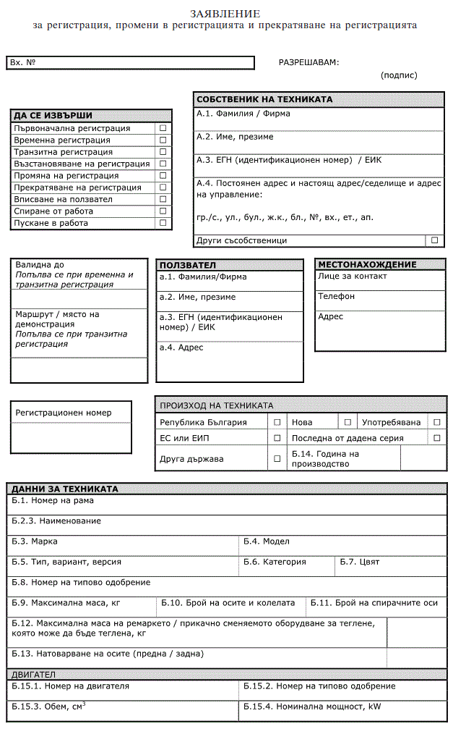
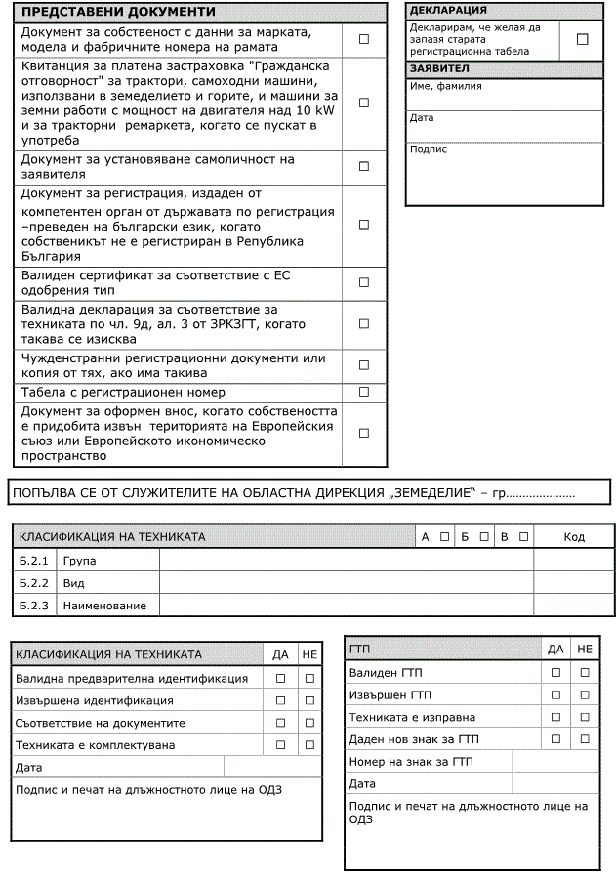
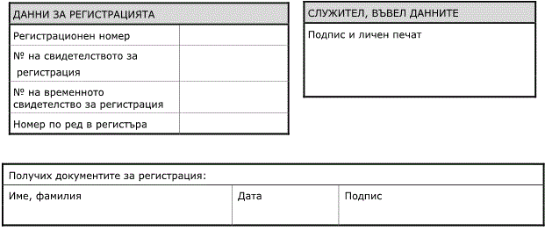Приложение № 2
към чл. 5, ал. 1, т. 1Част IСвидетелството за регистрация съдържа следните данни:

(А) Собственик

(А.1) Фамилия/Фирмено наименование

(А.2) Име, презиме

(А.3) ЕГН (идентификационен номер)/ЕИК

(А.4) Адрес

(а) Ползвател

(а.1) Фамилия/Фирмено наименование

(а.2) Име, презиме

(а.3) ЕГН (идентификационен номер)/ЕИК

(а.4) Адрес

(Б) Данни за техниката

(Б.1) Номер на рама

(Б.2.1) Група

(Б.2.2) Вид

(Б.2.3) Наименование

(Б.3) Марка

(Б.4) Модел

(Б.5) Тип, вариант, версия

(Б.6) Категория

(Б.7) Цвят

(Б.8) Номер на типово одобрение

(Б.9) Максимална маса

(Б.10) Брой на осите и колелата

(Б.11) Брой на спирачните оси

(Б.12) Максимална маса на ремаркето/прикачното сменяемо оборудване за
теглене, което може да бъде теглено

(Б.13) Натоварване на осите (предна/задна)

(Б.14) Година на производство

(Б.15) Двигател

(Б.15.1) Номер на двигателя

(Б.15.2) Номер на типово одобрение

(Б.15.3) Обем

(Б.15.4) Номинална мощност

(В.1) Регистрационен номер

(В.2) Свидетелство за регистрация №

(В.3) Дата на издаване на свидетелството

(В.4) Дата на първоначална регистрация

(В.5) Срок на валидност

На лицевата страна в горната част на свидетелството се изписва:
РЕПУБЛИКА БЪЛГАРИЯ МИНИСТЕРСТВО
НА ЗЕМЕДЕЛИЕТО И ХРАНИТЕ

СВИДЕТЕЛСТВО ЗА РЕГИСТРАЦИЯ НА ЗЕМЕДЕЛСКА И ГОРСКА ТЕХНИКА
Част I

В средната част на свидетелството се изписват кодовете и данните.

В долната част се изписва:

Забележка:

Подпис:

Печат:

На гърба на свидетелството в горната част се изписва:
МИНИСТЕРСТВО НА ЗЕМЕДЕЛИЕТО

И ХРАНИТЕ

СВИДЕТЕЛСТВО ЗА РЕГИСТРАЦИЯ НА ЗЕМЕДЕЛСКА И ГОРСКА ТЕХНИКА
Част I

В средната част се изписват кодовете на данните и описанието им.Част II

На лицевата страна на свидетелството в горната част се изписва:
РЕПУБЛИКА БЪЛГАРИЯ

СВИДЕТЕЛСТВО ЗА РЕГИСТРАЦИЯ НА ЗЕМЕДЕЛСКА И ГОРСКА ТЕХНИКА №
В средната част се изписват следните данни:

(Б.1) Номер на рама

(Б.2.1) Група

(Б.2.2) Вид

(Б.2.3) Наименование

(Б.3) Марка

(Б.4) Модел

(Б.5) Тип, вариант, версия

(Б.6) Категория

(Б.7) Цвят

(Б.8) Номер на типово одобрение

(В.1) Регистрационен номер

(В.3) Дата на издаване на свидетелството

(В.4) Дата на първоначална регистрация

(В.5) Срок на валидностНа гърба на свидетелството се изписват данните за собственика и ползвателя.Приложение № 3
към чл. 5, ал. 1, т. 2
Талон за технически прегледи

ТАЛОН
за
технически прегледи
рег. № .........................
серия__ №.....................

ТЕХНИЧЕСКИ ПРЕГЛЕДИ
.............. 20 .... г. | .............. 20 .... г.
............................ | ............................
.............. 20 .... г. | .............. 20 .... г.
............................ | ............................
.............. 20 .... г. | .............. 20 .... г.
............................ | ............................
.............. 20 .... г. | .............. 20 .... г.
............................ | ............................

Приложение № 4
към чл. 23, ал. 2
МИНИСТЕРСТВО НА ЗЕМЕДЕЛИЕТО И ХРАНИТЕ
ОБЛАСТНА ДИРЕКЦИЯ "ЗЕМЕДЕЛИЕ" ГР. ................
СВИДЕТЕЛСТВО ЗА ТРАНЗИТНА
РЕГИСТРАЦИЯ
Регистрационен №:
Срок на валидност:
Номер на рама:
Марка:
Модел:
Номер на типово одобрение:
Тип, вариант, версия:
Номер на двигател:
Цвят:
СОБСТВЕНИК
Фамилия/Фирмено наименование:
Име, презиме:
ЕГН/ЕИК:
Адрес/седалище на управление:
Маршрут/място на демонстрация:

Подпис:

(печат)

